**MANUAL TECNICO PARSER-PY**

**-Diagrama de Clases**

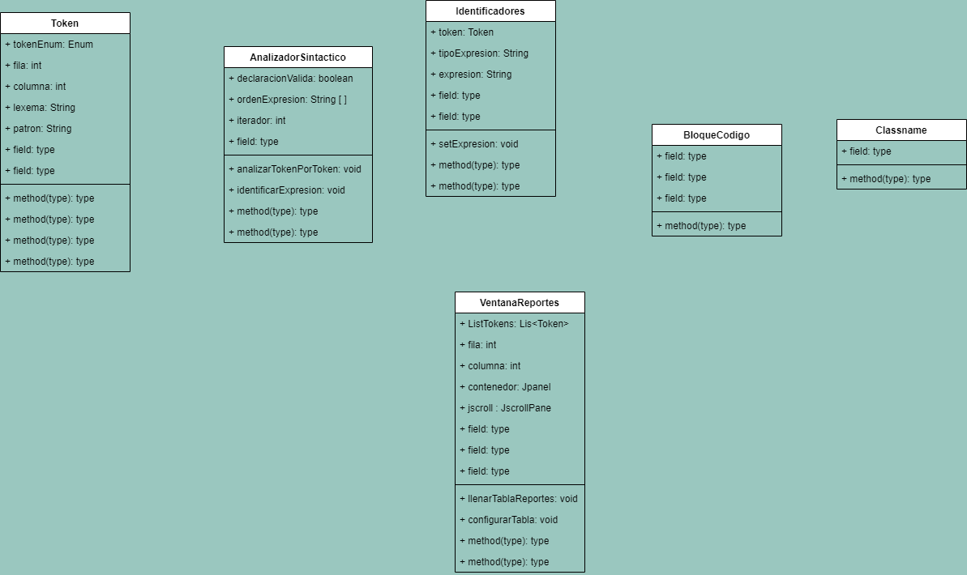

**Clase Analizador sintáctico**

Es la clase principal, la clase que recoge los Token encontrados por el Analizador lexico, por medio del método AnalizartokenPorToken se comienza a analizar línea por línea con la ayuda de un switch que va identificando la instrucción a reconocer.



**Clase Bloque de Código:**

En la clase Analizador Sintactico se crea una lista llamada bloques de código, esta lista contiene Objetos de tipo Bloque de código y cada bloque de código tiene una lista que es la que Guarda instrucciones.

**Clase Instrucciones:**

La clase instrucciones contine toda la información de un símbolo, como: símbolo, Tipo, valor, línea y columna correspondientes a la columna del primer carácter del token donde se detecta la instrucción.

**IDE:**

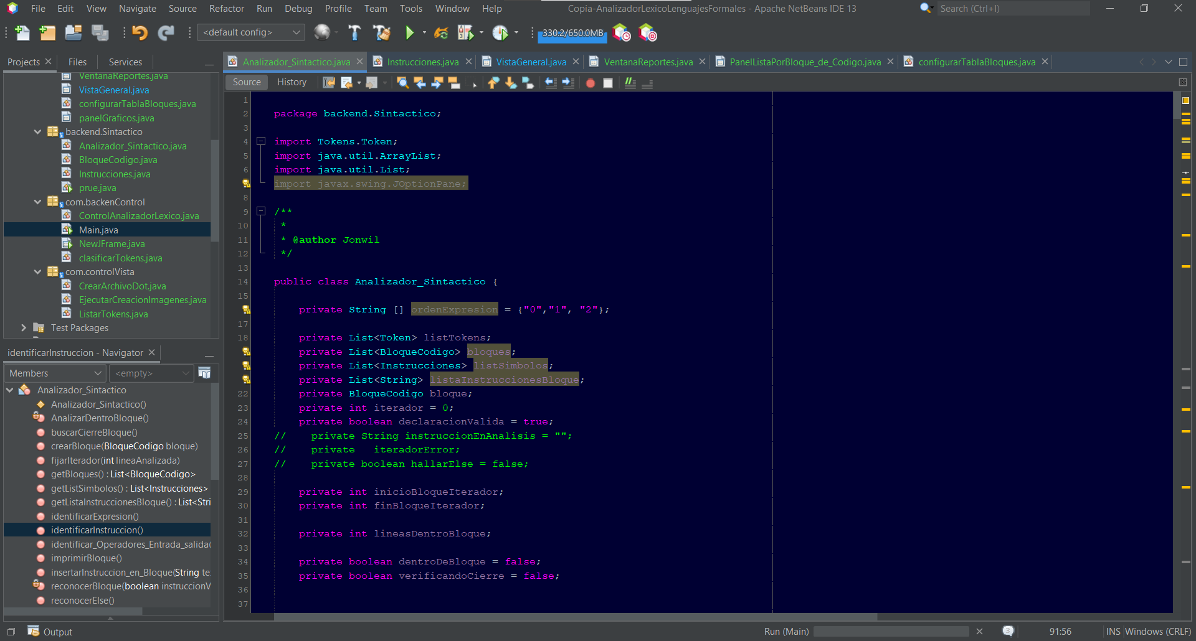Se ha utilizado el Editor de código Apache Netbeans 13

**LENGUAJE DE PROGRAMACION UTILIZADO:**

**Java en la versión:** java 17.0.6 2023-01-17 LTS

**INTERFAZ DE USUARIO:**

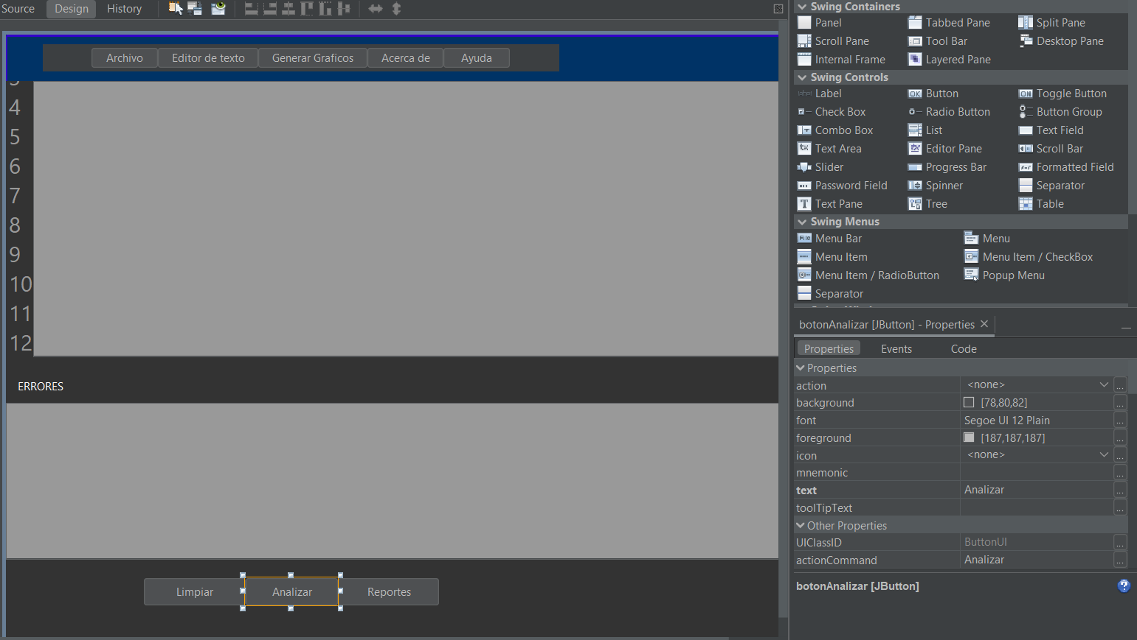Para la interfaz de Usuario se ha utilizado SWING, es una biblioteca gráfica para Java. Incluye widgets para interfaz gráfica de usuario tales como cajas de texto, botones, listas desplegables y tablas.